 | 17 мая – Международный день «Детского телефона доверия»  Девиз:  «Дети говорят телефону доверия: «ДА!»

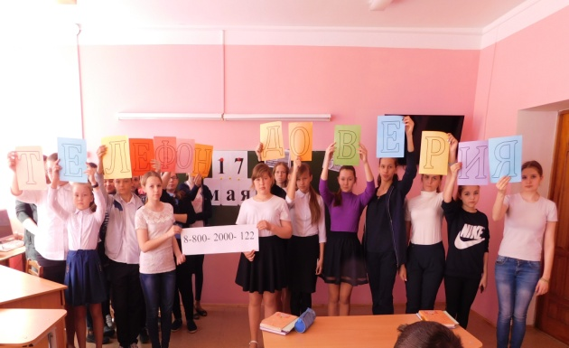  В Новотравнинской ООШ прошло мероприятие «Как важно быть услышанным», посвящённое международному Дню детского телефона доверия. |   Терпелив и дружелюбен,  Всем ребятам он доступен.  Запоминай и записывай этот номер добра.
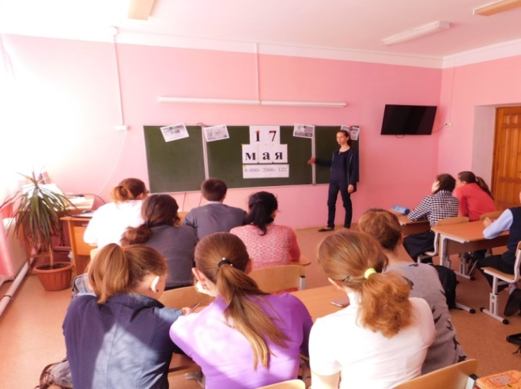  Детский телефон доверия работает на всей территории Российской Федерации 24 часа в сутки. Позвонить можно с любого телефона бесплатно. При этом звонящий имеет право не называть свое имя, а содержание беседы останется абсолютно конфиденциально. | И уж если у кого-то  Приключилась вдруг беда,  Телефон доверия  Поможет вам всегда.  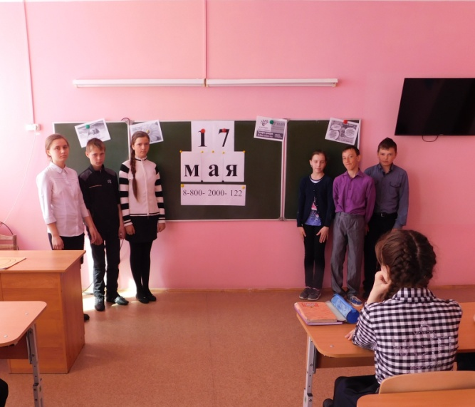  Выход есть - ты не один!

